**大一新生【最眷戀的風景】小品文創作比賽主題引導說明**

詩人席慕蓉曾寫道：「為什麼 我可以鎖住筆 為什麼 卻鎖不住愛和憂傷 在長長的一生裡 為什麼 歡樂總是乍現就凋落 走得最急的都是最美的時光」

在這乍現就凋落的最美的時光，有些畫面我們怎樣也忘不了，不一定是悲或是喜。有些悲傷的畫面卻藏著甜蜜的負荷，有些快樂的畫面卻隱藏苦中作樂的嘆息。但那都是人生中最讓人眷戀的風景，你有沒有找到你心中最眷戀的風景？朱自清先生在背影中也寫出他眷戀的風景：「和父親不相見已二年餘了，我最不能忘記的是他的背影。」不管是母親哭泣的時候，還是獨自一人放學回家的那條小路，離鄉背井出外念書時家人們在火車站送別的畫面，都可以是你最眷戀的風景，只要你心中有一格畫面，想忘也忘不了，回憶起來又充滿眷戀，你就可以把它寫下來。文長約300-500字，並選配適當的照片或圖案，編輯A4一頁，參考 範例如下：

【 **單 車 印 象**】小品文創作



那天是仲夏的晚上，每當我回憶起那天，都還能感受當時溼熱的空氣，以及夏日夜晚的騷動，這一切多麼令人難以忘懷，另人捨不得忘掉，可是回想起又忍不住淚流滿面。



一如往常的，吃過晚飯的家人一同坐在電視機面前，看著綜藝節目。那時我已經上大學，從台南到台中的距離並不短，所以我兩個星期才會回家一次。雖然不常回家，但跟家人的感情反而更好。

當節目正興頭時，父親提議騎腳踏車散步，但反應似乎不熱絡，只有我跟媽媽贊成，不過媽媽在出發前又反悔，直接跳上父親的腳踏車後座，攪的我們又好氣又好笑。

出發之後我仗著年輕健壯一直領先在爸媽前頭，但在途中就被父親已不快不慢的速度超過了，超過我時爸媽還歡樂尖叫開心的比出勝利手勢。突然我騎不動了，看著爸媽的背影，我想起了好多事，好多我們曾經一起相處的畫面，可是我不曾看過爸媽笑得這麼開心與瘋狂，是不是我太容易得到父母的愛了，才會視為理所當然，卻忘了他們是付出青春生命和靈魂在養育我們。我常大言不慚以後要讓父母過好日子，可是我卻連逗他們開心都不願，望著他們持續放慢速度等我的背影，我想我真是幸福的孩子，我的爸媽都是我最強大的依靠，他們永遠都會等我這個小孩子，不管我有多大。

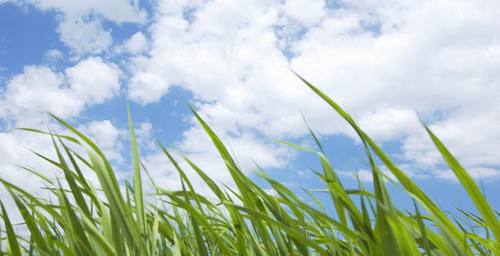

我想我人生故事最後，應該是一名在夕陽餘暉下喝咖啡的老人，手裡握著一張小孩子追逐爸媽身影的素描，安安靜靜的在陽台上看著晚歸的燕。